**Integrationsanleitung ToolBar**

**Einleitung**

Link: <https://github.com/FHNW-CUIE/hydropower-cc-swaechter/blob/master/INSTALL1.md>

Die ToolBar stellt eine kompakte ToolBar inklusive deaktivierbaren Buttons zur Verfügung. Das Styling erfolgt dabei über eine CSS Datei. In einer Applikation sieht die ToolBar per default wie folgt aus:

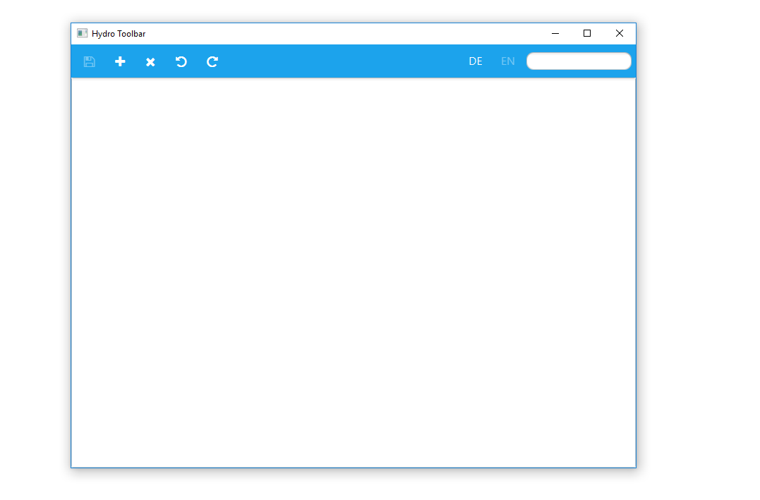

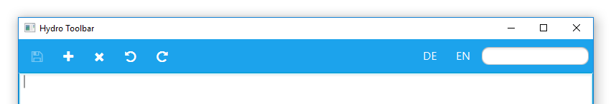

**Installation**

Für die Installation müssen folgende Schritte getätigt werden:

1. Navigiere ins Repository unter <https://github.com/FHNW-CUIE/hydropower-cc-swaechter/tree/master/src/main/java/ch/fhnw/cuie/project/toolbar>
2. Lade die Dateien HydroToolBar.java und toolbar-control.css herunter und platziere beide Dateien in deinem Projekt (**Achtung**: Beide Dateien müssen sich im gleichen Verzeichnis befinden!)
3. Öffne nun die Datei HydroToolBar.java und passe den Namespace des Packages package in der ersten Zeile an

**Hinweis**: Unsere cuie Templates verfügen über die Font FontAwesome, welche Du unter src/main/resources/fonts/fontawesome-webfont.ttf finden kannst. Solltest Du diese Datei nicht haben, kontaktiere bitte Herrn Holz.

**Verwendung**

Beispielapplikation: <https://github.com/FHNW-CUIE/hydropower-cc-swaechter/blob/master/src/main/java/ch/fhnw/cuie/project/toolbar/ToolBarApplication.java>

Nach der Installation befindet sich die ToolBar in deinem Projekt und kann in deine Applikation eingebunden werden. Am einfachsten ist es, die Toolbar als Top Element in ein BorderPane einzubinden:

HydroToolBar toolBar = new HydroToolBar();

BorderPane borderPane = new BorderPane();

borderPane.setTop(toolBar);

borderPane.setCenter(new TextArea()); // Zur Veranschaulichung eine TextArea

Um auf alle Buttons und das Suchfeld zuzugreifen:

Button saveButton = toolBar.getSaveButton();

Button createButton = toolBar.getCreateButton();

Button deleteButton = toolBar.getDeleteButton();

Button undoButton = toolBar.getUndoButton();

Button redoButton = toolBar.getRedoButton();

Button germanLanguageButton = toolBar.getGermanLanguageButton();

Button englishLanguageButton = toolBar.getEnglishLanguageButton();

TextField searchTextField = toolBar.getSearchTextField();

Um darauf Event Listeners zu installieren:

saveButton.setOnAction(event -> System.out.println("Save button clicked!"));

createButton.setOnAction(event -> System.out.println("Create button clicked!"));

deleteButton.setOnAction(event -> System.out.println("Delete button clicked!"));

undoButton.setOnAction(event -> System.out.println("Undo button clicked!"));

redoButton.setOnAction(event -> System.out.println("Redo button clicked!"));

germanLanguageButton.setOnAction(event -> System.out.println("German language button clicked!"));

englishLanguageButton.setOnAction(event -> System.out.println("English language button clicked!"));

searchTextField.setOnAction(event -> System.out.println("Search text field submitted!"));

searchTextField.setOnKeyTyped(event -> System.out.println("Search text field typed!"));

Um einen Button zu aktivieren (Button ist dann weiss --> Standard) oder zu deaktivieren (Button ist dann ausgegraut):

saveButton.setDisable(false); // Aktiv und weiss, default

saveButton.setDisable(true); // Inaktiv und ausgegraut

Um die Farben und Grössen der Toolbar und deren Elemente zu ändern, wird auf die CSS Datei toolbar-control.csszurückgegriffen:

.toolbar-control { /* Eigentliche Toolbar */

-fx-background-color: #1CA3EC; /* Hintergrundfarbe der Toolbar */

}

.toolbar-control .button-icon { /* Buttons mit einem Icon */

-fx-font-family: FontAwesome; /* Font, welche via Unicode PUA die Icons zur Verfügung stellt */

-fx-font-size: 18; /* Icongrösse */

-fx-text-fill: white; /* Aktive Iconfarbe */

-fx-background-color: transparent; /* Kein Buttonbackground */

}

.toolbar-control .button-text { /* Buttons mit einem Text */

-fx-font-size: 16; /* Textgrösse - bewusst 2px kleiner wählen um nicht zu gross zu wirken */

-fx-text-fill: white; /* Aktive Textfarbe */

-fx-background-color: transparent; /* Kein Buttonbackground */

}

.toolbar-control .textfield { /* Textfeld */

-fx-border-radius: 10 10 10 10; /* Abgerundete Ecken mit 10px Radius */

-fx-background-radius: 10 10 10 10;

}

**Hinweis**: Die HydroToolBar agiert bewusst nur als Container für die Buttons und die Suche, um dir die grösstmöglichste Flexibilität zu geben, ohne dich einzuschränken.

Quelle: <https://github.com/FHNW-CUIE/hydropower-cc-swaechter/blob/master/INSTALL1.md>